2018年下半年中小学教师资格考试真题试卷
《美术学科知识与教学能力（高级中学）》(精编）
（本套试卷共33小题，目前已收录32小题）
一、单项选择题（本大题共25小题，每小题2分，共50分）
1.下列选项中，不属于美术形式法则的是（）
A.变化与统一B.对称与均衡
C.节奏与韵律D.材质与肌理
2.下列选项中，哪个是在安阳殷墟出土的后母戊鼎？（）
A.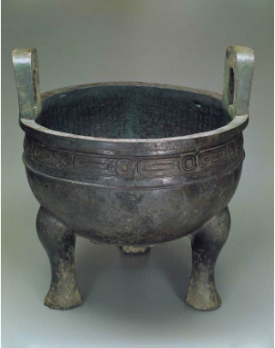（见图片1-1）B.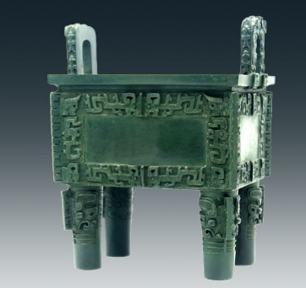（见图片1-2）
C.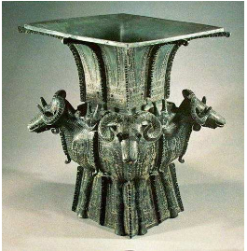（见图片1-3）D.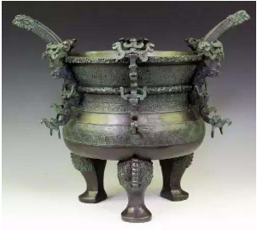（见图片1-4）
3.下列选项中，擅画墨竹，开创了“湖州竹派”的宋代画家是（）
A.崔白B.文同
C.黄筌D.法常
4.如下图，该作品的作者是（）
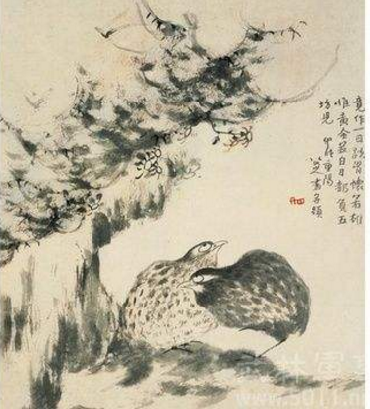（见图片2-1）
A.朱耷B.金农
C.齐白石D.郑燮
5.如下图，该作品（局部）的表现技法属于（）
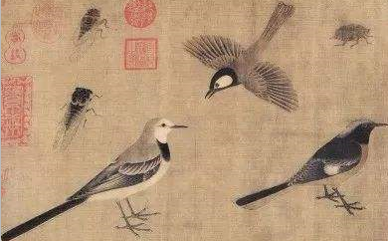（见图片3-1）
A.白描B.写意
C.工笔D.没骨
6.下列选项中，属于意大利文艺复兴先驱之一、佛罗伦萨画派创始人的是（）
A.乔托B.马萨乔
C.多纳太罗D.达·芬奇
7.如下图，作品《我和我的村庄》的作者是（）
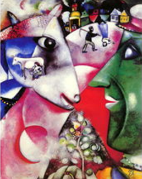（见图片4-1）
A.安格尔B.毕加索
C.马蒂斯D.夏加尔
8.如下图，对该作品的描述搭配正确的是（）
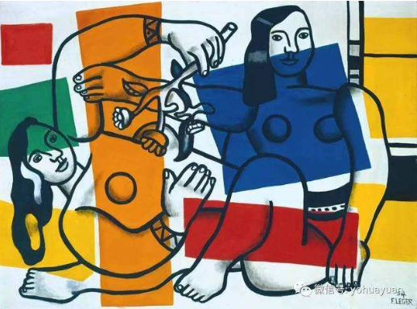（见图片5-1）
A.立体主义——莱热B.未来主义——莱热
C.立体主义——巴拉D.未来主义——巴拉
9.如下图，澳大利亚悉尼歌剧院的建筑风格属于（）
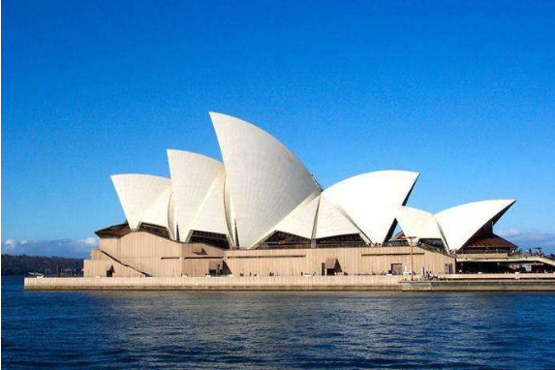（见图片6-1）
A.古典主义B.文艺复兴
C.现代主义D.后现代主义
10.下列选项中，不属于雕塑基本形式的是（）
A.圆雕B.浮雕
C.木雕D.透雕
11.下列选项中，属于头部骨骼的是（）
A.颞骨B.骶骨
C.锁骨D.髌骨
12.下列选项中，不属于普通高中美术课程“书法·篆刻”内容系列成就标准的是（）
A.恰当地使用书法或篆刻的术语，以自己的观点评论古今两件以上的书法作品或篆刻作品
B.识别三种以上的书体，了解我国书法发展的基本轨迹及与传统文化的关系
C.初步掌握一种书体的书写规范或篆刻的一般技法
D.创立两种以上的书体或篆刻形式，形成自己的风格
13.依据《普通高中美术课程标准》（实验），“现代媒体艺术”系列包括的两个模块是（）
A.摄影/电脑设计、电脑绘画/摄像
B.摄影/电脑绘画、电脑设计/摄像
C.摄影/摄像、电脑绘画/电脑设计
D.摄影/摄像、电脑美术/数媒设计
14.运用金属、草木、织物、废弃物等制作一条“有创意的龙”。该学习内容属于高中美术的模块内容是（）
A.美术鉴赏B.工艺
C.雕塑D.设计
15.刘老师在美术鉴赏课中，将河北蔚县的戏剧人物剪纸引入课堂进行教学。这种行为属于（）
A.文化资源的开发与利用B.自然资源的开发与利用
C.人力资源的开发与利用D.物质资源的开发与利用
16.胡老师让同学们设计“有创意的多功能台灯”，然而学生的设计缺乏新意、功能单一。于是胡老师提供了几个有完整设计过程和方法的案例，让学生通过借鉴来完成设计方案。这属于（）
A.示范教学B.发现学习
C.合作学习D.范例教学
17.张老师在陶艺装饰技法教学时，边操作边讲解了镂空、压肌理、施釉等装饰技法。这种教学方法主要是（）
A.演示法B.游戏法
C.讲述法D.讨论法
18.下列选项中，适合作为《山水情怀——学画山石》“知识与技能”目标的是（）
A.培养对中华优秀传统文化的情感，树立文化自信
B.掌握中国山水画的表现技法，能够独立完成山水画的创作
C.网络搜寻山水画山石皴法的资料，进行课堂汇报展示
D.学习中国画山石的两种皴法，能够基本表现山石的组合关系
19.某教师在课堂上尝试进行探究性的美术教学，以引导学生对文艺复兴美术作品进行深度思考。下列做法中，合适的是（）
A.把课堂交给学生，并在结束前让学生分小组汇报
B.围绕关键问题，指引学生分组探究，并和学生进行讨论
C.要求学生找出课文中的重点内容，并用自己的语言复述
D.教师讲解最前沿的艺术观点，并让学生进行识记和掌握
20.张老师在设计《中国古代山水画》专题教学时，准备播放《高山流水》《平沙落雁》等古曲烘托作品的意境。这种教学方式属于（）
A.互动式教学B.情景式教学
C.比较式教学D.音乐式教学
21.有些学生不理解水墨山水画，认为其造型不真实、色彩不好看。于是葛老师
将山水画与西方的风景画并列分析，引导学生了解西洋画写实的传统和中国水墨画的写意精神。该教师主要运用的教学方法是（）
A.比较法B.演示法
C.合作法D.情境法
22.近年来，卢老师请当地的彩塑艺人邹师傅进课堂，指导高中生结合当地古镇风情，集体创作有场景、道具和众多人物的主题性彩塑作品，形成了有特色的课程。这属于（）
A.基础课程B.校本课程
C.地方课程D.国家课程
23.焦老师组织高中生开设《手机微电影创作》课程，让学生组成微电影摄影小组，共同策划、设计，然后分工承担编剧、导演、演员、摄影、后期制作等工作，创作了反映高中生生活的微电影。这一教学活动应用的学习方式是（）
A.接受学习B.掌握学习
C.合作学习D.个别学习
24.包老师让学生布置作品汇报展，他给每位同学两张小纸条，让他们分别给好友的作品、最佳的作品贴上写有优点和不足的纸条。这种做法属于（）
A.自我评价B.同伴评价
C.教师评价D.合作评价
25.下列选项中，不属于美术教学评价作用的是（）
A.激励作用B.导向作用
C.预防作用D.调控作用
二、简答题（本大题共4小题，每小题7分，共28分）
26.简述西方绘画中“点彩派”的主要风格特点。
27.列举美术教师选用教学方法的依据（不少于3个）。
28.依据《普通高中美术课程标准》（实验），简述美术鉴赏的课程目标。
29.在《普通高中美术课程标准》（实验）“评价建议”中，如何通过评价促进教师的成长？
三、案例分析题（本大题共2小题，每小题20分，共40分）
30.案例：
刘老师在高一《写意菊花》课堂上，讲解了有关菊花的知识及其写意画法，并做了示范，然后布置练习活动：“下面，请大家按照我刚才示范的画法进行练习，直到熟练掌握菊花的写意画法。”同学们纷纷拿起笔墨纸张，开始绘画，刘老师在一旁满意地看着学生在积极练习，等待着下课铃声响起。
问题：分析刘老师在教学练习环节中的不足，并给出建议。
31.案例：
段老师上《楷书》一课时，讲解并示范了中锋、侧锋、露锋、藏锋在不同楷书名作中的用笔和线条变化之后，要求学生自选字帖，准确地临摹6～8个字。之后的教学环节如下：
（1）学生写完后，段老师检查了每个同学的习作，并给予鼓励。
（2）他请临摹相同字体的同学交换习作，互相指出存在的问题。
（3）他请每组选派代表介绍所临字帖的风格和点画特征，随后结合学生出现的问题提出改进建议，帮助他们准确把握不同风格楷书的特点。
问题：请结合案例，对段老师的教学评价环节进行分析。
四、教学设计题（本大题30分）
32.按照提供的教材片段，设计1课时的教学简案（也可以是单元中的一课）。
要求：
（1）写出一篇规范、完整的课时教学简案。
（2）恰当设定本课的教学目标、教学重点和难点。
（3）合理地设计学习活动和作业要求。
（4）设计至少三个课堂提问。
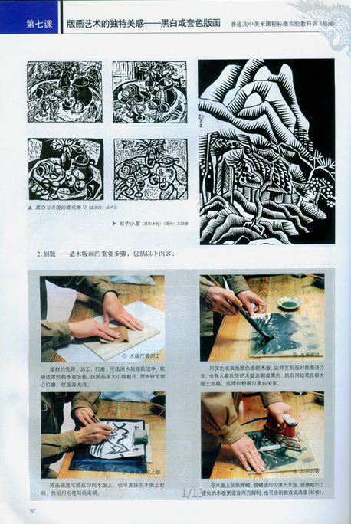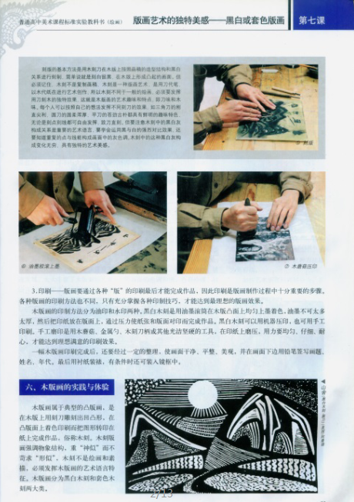
（见图片7-1、7-2）
参考答案及解析
2018年下半年中小学教师资格考试真题试卷
一、单项选择题
1.D【解析】美术作品的形式美法则包括对称与均衡、变化与统一、对比与协调、节奏与韵律、比例与尺度、反复与连续等。D项的内容属于美术的造型元素。
2.B【解析】A项为毛公鼎，出土于陕西岐山；C项为四羊方尊，出土于湖南宁乡；D项为王子午鼎，出土于河南南阳。故答案选B。
3.B【解析】A项，崔白是北宋画家，他突破了细腻艳丽的“黄家富贵”之风，是北宋画坛的革新主将；C项，黄筌是五代西蜀宫廷画家，作品具有精谨艳丽的富贵气象；D项，法常是南宋画家，擅画龙虎、观音、罗汉等。故答案选B。
4.A【解析】图中作品为清初四僧之一的朱耷的《鹌鹑图》。图中的鸟白眼瞪天，构思奇特，充分表达了画家愤世嫉俗的个性特征。
5.C【解析】图中作品是五代西蜀画家黄筌的《写生珍禽图》的局部。该画使用的是工笔的表现技法。
6.A【解析】乔托是意大利文艺复兴早期杰出的画家、雕刻家和建筑师，被尊称为“欧洲绘画之父”，是佛罗伦萨画派的创始人，也是意大利文艺复兴艺术的伟大先驱者之一。代表作品有《哀悼基督》《逃亡埃及》《犹大之吻》等。
7.D【解析】图中作品《我和我的村庄》的作者是20世纪巴黎画派代表画家夏加尔。画家用有条不紊的组织方式描绘了不同时空下的现实生活，以想象和回忆来构思画面形象。
8.A【解析】图中作品是立体主义画家莱热的《两个女人与花》。莱热是有独创精神的立体主义画家，他以各种半圆形、立方体、圆锥体等几何体作为画面的构成要素，表现机械的美和力量。
9.D【解析】悉尼歌剧院是澳大利亚表演艺术中心，又称海中歌剧院，其建筑风格属于后现代主义，由丹麦建筑师约翰·伍重设计。
10.C【解析】雕塑的基本形式包括圆雕、浮雕和透雕。圆雕是指可以四面观赏的、完全独立的雕塑。浮雕是指依附在背景之上的造型形象，或凸起来或凹下去，产生一定的立体效果，一般只可从作品正面观看。透雕是在浮雕的基础上，将底板做了镂空。
11.A【解析】B项，骶骨属于骨盆骨骼；C项，锁骨属于肩部骨骼；D项，髌骨属于腿部骨骼。故答案选A。
12.D【解析】根据《普通高中美术课程标准》（实验），“书法·篆刻”内容系列的教学要求为通过“书法·篆刻”的学习，学生能够做到：①积极参与书法或篆刻活动。②恰当地使用书法或篆刻的术语，以自己的观点评论古今两件以上的书法作品或篆刻作品。③识别三种以上的书体，例如楷书（颜体、柳体、欧体等）、行书、隶书等，或篆刻的风格特征，了解我国书法发展的基本轨迹及与传统文化的关系。④初步掌握一种书体的书写规范或篆刻的一般技法，创作两件以上的书法或篆刻作品，表达自己的思想和个性。⑤以多种形式大胆地展示和交流，用口头或书面的形式对自己和他人的书法作品或篆刻作品做出评价。⑥在研究性学习之中，学会处理一种书体与其他学科相联系的问题。D项超出了高中生的能力范围，故答案选D。
13.C【解析】根据《普通高中美术课程标准》（实验），“现代媒体艺术”系列包括两个学习模块，即摄影与摄像、电脑绘画与电脑设计。
14.B【解析】根据《普通高中美术课程标准》（实验），“设计·工艺”学习系列的学习活动建议之一是“根据自己的兴趣在印染、编织、刺绣、陶艺、装饰画等门类以及竹木、石、贝壳、金属、塑料和各种废旧物品等材质的工艺制作中选修一种或数种内容”，故题干所述为工艺模块。
15.A【解析】《普通高中美术课程标准》（实验）的教学建议指出：教师应创造性地使用美术教科书，根据学生、学校和当地的特点对教学内容进行选择、改变和再创造；灵活利用当地自然和文化资源，积极开发校本课程，增强美术教学与当地自然和文化特色的联系。河北蔚县的戏剧人物剪纸属于文化资源。
16.D【解析】范例教学是指通过列举一组知识中最典型、最本质的实例来帮助学生理解掌握同类知识的普遍性规律和原理，使学生能够举一反三，获得独立思考和解决问题的能力。因为学生的设计缺乏新意，所以胡老师提供了几个有完整设计过程和方法的案例，让学生借鉴，这属于范例教学。
17.A【解析】演示法是教师在课堂上通过展示各种实物、直观教具或进行示范性实验，让学生通过观察获得感性认识的教学方法。题干中，张老师边操作边讲解，目的是使学生对陶艺的各种装饰技法有感性的认识，以加深印象，所以张老师运用的教学方法是演示法。
18.D【解析】A项属于“情感、态度和价值观”目标，C项属于“过程与方法”目标，B、D两项都属于“知识与技能”目标，但课题是《山水情怀——学画山石》，故D项“学习中国画山石的两种皴法，能够基本表现山石的组合关系”与课题更贴切。
19.B【解析】A项，把课堂交给学生，课堂会失控，可能会偏离教学目标。C项，让学生找出课文中的重点内容并复述，没有体现探究精神。D项，教师讲解，让学生识记和掌握，这是接受学习。B项，既以问题为导向，又发挥了学生的探究精神，教师又能掌控课堂，保证教学目标的顺利实现，所以B项是合适的做法。
20.B【解析】题干所述属于情景式教学。情景式教学可使学生在进行审美体验的同时，加深对作品的理解，深入体会作品展现的艺术美感，从而达到情感的共鸣。
21.A【解析】题干所述是比较法的运用。比较法教学有利于让学生在对比分析中，从感性认识上升为理性认识，从而多角度理解祖国优秀艺术，尊重世界多元文化。
22.B【解析】校本课程是学校在确保国家课程和地方课程有效实施的前提下，针对学生的兴趣和需要，结合学校的传统和优势以及办学理念，充分利用学校和社区的课程资源，自主开发或选用课程。题干所述的这种有特色的课程属于校本课程。
23.C【解析】合作学习是指学生在小组或团队中为了完成共同的任务，有明确的责任分工的互助性学习。焦老师将学生分组，使其分工合作，共同完成拍摄微电影的任务，这种教学活动属于合作学习。
24.B【解析】多主体评价包括学生自评、同学互评、教师评价、家长评价和社会反馈评价。题干中，每个学生都要对好友的作品和最佳的作品进行评价，这属于同伴评价。
25.C【解析】美术教学评价的作用包括导向作用、诊断作用、激励作用和调控作用，不包括C项，故答案选C。
二、简答题
26.简述西方绘画中“点彩派”的主要风格特点。
【参考答案】（1）点彩派又称新印象派。点彩派在印象派的基础上进一步运用光色原理，追求外光的表现。他们不描绘物体的轮廓，而是运用分割法作画，即采用光学原理，将纯粹的色彩用小点块的方法，彼此相邻地排列在画布上，以求得比在画板上进行调色更高的亮度。
（2）点彩派的基本特征是重科学、重和谐、重理性。他们主张画面具有稳定和永恒的特点，而不是一瞬间的，所以他们笔下的作品，有几何图形的特色。点彩派的画给人以严谨的秩序感，自有一番情趣和境界，但它的主要缺陷就是离开了客观自然，陷入主观化和概念化。
27.列举美术教师选用教学方法的依据（不少于3个）。
【参考答案】（1）依据教学目标和教学内容选择教学方法。不同的教学目标和教学内容，需要运用不同的教学方法去完成。
（2）依据学生的实际情况选择教学方法。学生是课堂的主体，选择教学方法一定要考虑学生的知识基础和个性特征。
（3）依据教师自身素质选择教学方法。任何教学方法都必须通过教师的具体教学过程来实施，所以教师要根据自身的教育理念、教学风格、教学经验、专业知识和技能等选择自己能够胜任的教学方法。
（4）依据教学资源选择教学方法。选择教学方法还需要考虑学校的教学资源，如教学设备、美术教具以及校外可用的资源，如博物馆、美术馆等。教师要充分利用好现有的教学资源。
（5）依据教学方法自身的特点选择教学方法。每一种教学方法都有其特性和适用范围，教师要综合考虑各种因素进行取舍。在实际教学中，通常是多种教学方法综合运用、相互配合。
28.依据《普通高中美术课程标准》（实验），简述美术鉴赏的课程目标。
【参考答案】美术鉴赏的课程目标：
（1）积极参与美术鉴赏活动。
（2）懂得美术鉴赏的基本方法，恰当地使用美术术语（如形状、色彩、空间、材质等），以自己的观点采用一种或多种方法描述、分析、解释和评价艺术作品，并与他人进行交流。
（3）运用多种方法或利用现代信息技术收集美术的有关信息。
（4）知道中外美术的主要风格、流派，描述中外美术发展的大体脉络。
（5）理解美术与自然、社会之间的关系，在文化情境中认识美术。
（6）热爱祖国优秀的传统文化，尊重世界多元文化。
29.在《普通高中美术课程标准》（实验）“评价建议”中，如何通过评价促进教师的成长？
【参考答案】《普通高中美术课程标准》（实验）“评价建议”指出，关于教师成长的内容为：
（1）建立促进美术教师成长的评价体系。教师应转变在教学评价活动中的角色，能对自己的教学行为进行分析与反思，及时记录教学体会、教学成果以及需要改进之处。
（2）建立以美术教师自评为主，校长、教师、学生、家长等共同参与的评价制度，使美术教师从多种渠道获得反馈信息，不断改进教学方法，促进自身不断成长。
三、案例分析题
30.【参考答案】刘老师在教学练习环节中的不足：
（1）示范过于注重技法，忽略了对学生创新精神的培养。刘老师要求学生按照自己示范的画法进行练习，学生陷入了一味地临摹练习，缺少创新性，不利于发挥学生的想象力和创造力，不利于提高其美术素养。
（2）刘老师只注重技能培养，忽略了对学生思想和情感的培养，并未引导学生认识写意画中的精神内涵，不能使其体会到中国传统文化的博大精深。
（3）学生练习时，刘老师只在一旁看着，等待下课铃声响起，没有对学生的创作进行指导，也没打算在学生创作完成后对学生的作品予以评价。
建议：
（1）教师示范时，应突出写意菊花的笔墨方法、创作步骤以及注意事项，并且通过讲解加以提示，引导学生学习写意菊花的画法。
（2）教师布置练习活动时，要增强学生的创新意识，引导学生根据写意菊花的笔墨方法自主创作一幅菊花作品，注意笔墨浓淡干湿的变化，并体会自然本真的写意情怀。
（3）学生创作的环节，教师需要针对学生的创作进行指导，并且在学生创作结束后鼓励学生自愿展示作品并引导学生从笔墨等方面进行自评、互评。
31.【参考答案】（1）段老师采用了多种评价方式，给学生鼓励，充分肯定学生的进步和发展，明确需要克服的弱点与发展方向。
（2）段老师检查每位同学的习作，并给予鼓励。说明他注重美术学习表现的评价，能够运用观察、记录等方式收集学生的学习表现，并对其综合表现进行评价。
（3）段老师不仅自己评价学生的作品，还请每组代表进行介绍，并请同学们交换作品指出问题，说明他通过师评、学生自评和互评，运用了多主体评价方式。
（4）段老师让学生进行评价，根据学生出现的问题提出改进建议，帮助学生把握不同风格的楷书特点，说明他能够注重质性评价，发现学生的潜能和发展需求，及时给予针对性的指导。
四、教学设计题
32.【参考设计】
黑白版画
一、教学目标
1.了解黑白版画的概念、特点和制作原理，运用所学知识制作一幅黑白版画。
2.通过观察、感受、讨论、实践，提高刻印造型的能力。
3.养成勤于观察、敏于动手、乐于实践的良好品质。
二、教学重难点
教学重点：掌握黑白版画的刻印技法，选择自己喜欢的题材，完成一幅黑白木刻版画作品。
教学难点：准确掌握不同刻刀的使用方法。
三、教学过程
环节一：激趣导入
教师展示若干张不同的版画作品，让学生将作品分成两大类。
教师引导学生按颜色进行分类，分为彩色和黑白两种。
教师再将其中任意一幅黑白作品放大，引导学生观察并猜测它的绘画形式，由此引入课题《黑白版画》。
环节二：问答讨论，初识版画
（一）直观感知
教师出示不同的黑白版画作品，并提问：黑白版画有什么特点？
学生自由回答，教师总结：黑白版画是通过绘稿、刻版、印刷等方法制作完成的一种单色图画，具有造型概括、层次分明、形式感强的特点。
教师播放黑白版画的制作视频，让学生观察并提问：从中你能发现版画的制作原理是什么？
学生回答，教师总结：黑白版画就是在木版上形成凸起的画面，是去白留黑的过程。
（二）分析探讨，深化认识
教师用ppt展示三角刀、圆刀、平刀和这些刀刻过的木版，将学生分成三组，讨论这三种刻刀的刻痕分别有什么特点。
学生讨论回答，教师总结：三角刀——刚直尖利，圆刀——圆柔浑厚，平刀——苍劲古朴。
教师展示画稿和版画，让学生对比观察，提问：木刻能给你带来什么样的感受？
学生回答，教师总结：木刻不是复制画稿，木刻是一种版画艺术，是用刀代笔，以木代纸进行的艺术创作，所以木刻不同于一般的绘画，必须要发挥用刀刻木的特殊效果，这就是木刻的艺术趣味和特点，即刀味和木味。
（三）示范讲解，实践练习
1.教师播放黑白版画的制作视频，让学生总结步骤，并提问：版画制作最主要的两个环节是什么？
学生观察回答，教师总结：刻版和印刷是版画制作的两个主要环节。
2.教师演示黑白版画《林中小屋》的制作过程，并顺带讲解：①木版打磨加工；②画稿复写上版；③木版刷色；④加热烤蜡；⑤刻版；⑥油墨胶滚上墨；⑦木磨菇压印。
3.学生选择自己喜欢的题材，完成一幅黑白版画的制作，教师巡视指导。
（四）展示评价，小结作业
1.学生完成作品后，举办一场“黑白世界”木刻画作品展。学生将作品摆到前面来并做简单介绍，同学之间从构图、刀法、黑白布局等方面对作品进行相互评价，教师总结评价。
2.教师带学生总结黑白版画的概念、特点、制作原理和制作步骤，激发学生对版画的兴趣。
3.教师布置作业：将本节课所制作的黑白版画回家装裱起来，装点生活。
四、板书设计
黑白版画
1.刻痕特点
三角刀——刚直尖利，圆刀——圆柔浑厚，平刀——苍劲古朴
2.主要环节：刻版、印刷
3.制作步骤
①木版打磨加工；②画稿复写上版；③木版刷色；④加热烤蜡；⑤刻版；⑥油墨胶滚上墨；⑦木磨菇压印
4.评价要点：构图、刀法、黑白布局

